Fiche Action 1
Nom de l’action : Atelier de sculpture pour les enfants

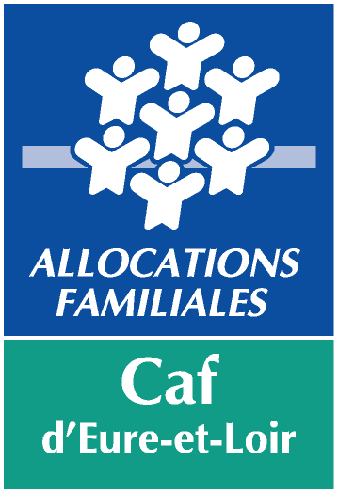

Atelier de sculpture à destination des enfants.
Cet atelier permet à tous de pratiquer la sculpture en explorant de multiples techniques. Quelque soit le niveau de chacun, les productions réalisées sont valorisées et reconnues pour leur originalité.
Ces ateliers sont aussi l'occasion d'échanges, d'entraide et de moments de convivialité ; goûters ...
Rappel de l’objectif ou des objectifs

Objectifs

1 - atteindre une trentaine d'adhérents
2 - permettre aux adhérents d'explorer différentes techniques
3 - permettre à chacun d'exprimer sa créativité quelque soit son âge et son niveau
4 - valoriser les productions : installation sur des socles, exposition...
5 - créer du lien social.
Description de l’activité

Qui mène cette activité ? | Le sculpteur Didier Delpeux
À quelle fréquence a-t-elle lieu ? | Une fois par semaine pendant les périodes scolaires
Quand ? | Les mercredis de 13H30 à 15H00, de 16H45 à 18H15 pour les enfants et les adolescents. La première semaine des vacances scolaires pour les stages de 13H30 à 17 heures.
Où ? | à l'école de La Brèche à Chartres
Est-ce une action payante ? Quel est son coût ? | L'adhésion annuelle est de 8 euros pour les enfants.  La cotisation est de 50 euros par trimestre.  Les tarifs sont dégressifs pour les fratries.  Les stages coûtent 45 euros pour une semaine.
Quel est le public ciblé? | Un public hétérogène

Le partenariat

Partenaire | Nature du partenariat  (financier, matériel, moyen humain, mise à disposition de locaux ...)
La mairie de Chartres | Mise à disposition des locaux  La mairie de Chartres fournit aussi un four ainsi que le chauffage et l'électricité.  Nous louons un emplacement à l'occasion de la fête des associations afin de valoriser l'association et de rencontrer de nouveaux adhérents.  La mairie a encouragé notre participation au dispositif « Côté cour, côté Jardin » et s'est chargée de la publicité.
Le bercail | Des enfants du Bercail participent aux stages.
Les écoles du secteur | Les écoles du secteur (École de la Brèche, école de Rechèvres, école François Villon, école Maurice de Vlaminck , école Saint-Jean) distribuent des flyers indiquant les dates et le contenu des ateliers et des stages. L'association accompagne ponctuellement certains projets des écoles de l'agglomération.
Les compagnons du partage | Dons d’objets au rebut qui permettent un recyclage artistique de divers matériels.

Implication des usagers-adhérents

- Comment les usagers et/ou adhérents s’impliquent dans cette action ?

1 – L'installation de la salle, le ménage, le rangement sont pris en charge par les adhérents.
2 – Les plus grands aident les plus jeunes.

- Comment favorisez-vous l’implication des usagers et/ou adhérents pour cette action ?
Nous proposons et décidons les projets à l'occasion de l'assemblée générale.
Des rappels se font par mail et oralement à l'occasion des ateliers.

Critères d’évaluation de l’action

- nombre de participants
- degré de satisfaction (établi à l'aide d'un questionnaire, rédigé à partir de celui de 2018 qui est joint et prenant en compte l'évolution de l'action).
- degré d'investissement (même chose).

